

**实 验 报 告**

题 目 实验1 Java语法基础实验

课 程 面向对象程序设计A

专 业 软件工程

班 级 软件 班

学 号

姓 名

分 数

指 导 教 师

批 阅 日 期

山西农业大学软件学院

**实验报告撰写要求及评分细则**

**1. 排版要求**

1. 正文主体：五号宋体，段前0行，段后0行，1.2倍行距，两端对齐，首行缩进2个字符。若粘贴代码，采用小五号字体，单倍行距。实验报告中所有数字及英文采用Times New Roman字体。
2. 图和表分别按序编号（例如，图1，表1），图题、表题采用小五号相应字体，单倍行距，居中对齐，段前0.5行，段后0.5行；表题在表的上方，图题在图的下方。表格内容采用小五号相应字体。
3. **打印要求：双面打印，左侧装订**。

**2 评分细则**

结合以下细则及每次实验报告具体要求，酌情给分：

1. 完整做出实验所要求内容（20分）
2. 实验报告内容条理清晰，代码正确（40分）
3. 实验心得真实诚恳，体现实验遇到的问题及收获，酌情给分（20分）
4. 实验报告整体的美观度，酌情给分（20分）

一、实验名称

1.实验1.1 Java环境配置及简单程序设计

2.实验1.2 Java语言编程基础

3. 实验1.3 选择与循环

4. 实验 1.4 数组

5. 实验1.5 字符串

二、实验目的

1.1

1) 学习使用JDK开发工具设计Java程序；

2) 掌握Java程序的开发过程；

3) 学会使用Eclipse软件。

1.2

1) 掌握如何在Java程序中定义变量；

2) 掌握各种运算符及其相关表达式。

1.3

1) 熟练使用if-else语句和switch条件分支语句编程；

2) 熟练使用while语句、do-while语句、for语句等循环语句编程。

1.4

1) 掌握一维数组的定义与使用；

2) 掌握二维数组的定义与使用。

1.5

1) 掌握String类对象的定义与使用；

2) 掌握String类的常用方法；

3) 掌握各种运算符的运算规则。

三、实验内容

1.1.1 题目：编写程序，打印输出你的姓名和年龄；

代码：

package main.EXP1and1;

public class PersonalInformation {

public static void main(String[] args) {

System.out.println("姓名：郝彬珺，年龄：18");

}

}

运行结果：

姓名：XXX，年龄：XX

图1.1.1

1.1.2 题目：编写程序，计算1 + 2 + 3 + 4 + 5 + 6 + 7 + 8 + 9 +10的结果；

代码：

package main.EXP1and1;

public class SUM {

public static void main(String[] args) {

int sum = 0;

int i = 1;

for (; i <= 10; i++) {

sum += i;

}

System.out.println(sum);

}

}

运行结果：

55

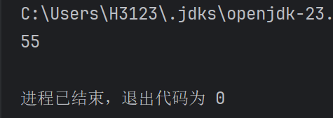

图1.1.2

1.1.3 题目：编写程序，使用以下公式计算并显示半径为5.5的圆面积和周长。面积 = 3.14 * 半径 * 半径，周长 = 2 * 3.14 * 半径。

代码：

package main.EXP1and1;

import java.util.Scanner;

public class CircleAreaCir {

public static void main(String[] args) {

Scanner scanner = new Scanner(System.in);

System.out.println("请输入圆的半径：");

if (scanner.hasNextDouble()) {

double radius = scanner.nextDouble();

double PI = 3.1415926;

double area = PI * radius * radius;

double circumference = 2 * PI * radius;

System.out.printf("圆的面积是：%.2f%n", area);

System.out.printf("圆的周长是：%.2f%n", circumference);

} else {

System.out.println("输入无效，请输入一个数字。");

}

scanner.close();

}

}

运行结果：

请输入圆的半径：5.5

圆的面积是：95.03

圆的周长是：34.56

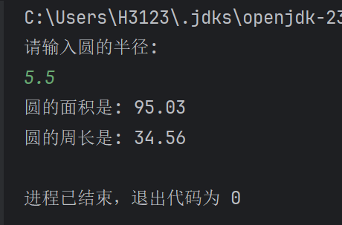

图1.1.3

1.1.4 题目：编写程序，打印输出下面图形。

*

* *

* * *

* * * *

* * * * *

代码：

package main.EXP1and1;

public class Printf {

public static void main(String[] args) {

System.out.println("*");

System.out.println("* *");

System.out.println("* * *");

System.out.println("* * * *");

System.out.println("* * * * *");

}

}

运行结果：

*

* *

* * *

* * * *

* * * * *

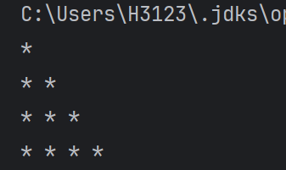

图1.1.4

1.2.1 题目：除法和求余数运算符的使用

（1）编写程序，从键盘输入一个两位数，按数位逆序输出。提示：使用“％”和“/”运算符可求出每一位数字。

例如：

请输入一个两位数：28

该数的逆序数是：82

代码：

package main.EXP1and1;

import java.util.Scanner;

public class ReverseNumber {

public static void main(String[] args) {

Scanner scanner = new Scanner(System.in);

System.out.println("请输入一个两位数：");

int num = scanner.nextInt();

int tensDigit = num / 10;

int onesDigit = num % 10;

int reversedNum = onesDigit * 10 + tensDigit;

System.out.println("该数的逆序数是：" + reversedNum);

scanner.close();

}

}

运行结果：

请输入一个两位数：28

该数的逆序数是：82

（2）编写程序DigitSum.Java，接受从键盘输入一个三位整数（如385），计算并输出各位数字之和。

例如：

请输入一个三位整数：385

各位数字之和为：16

代码：

package main.EXP1and1;

import java.util.Scanner;

public class DigitSum {

public static void main(String[] args) {

Scanner scanner = new Scanner(System.in);

System.out.println("请输入一个三位整数：");

int num = scanner.nextInt();

int hundredsDigit = num / 100;

int tensDigit = (num / 10) % 10;

int onesDigit = num % 10;

int sum = hundredsDigit + tensDigit + onesDigit;

System.out.println("各位数字之和为：" + sum);

scanner.close();

}

}

运行结果：

请输入一个三位整数：385

各位数字之和为：16

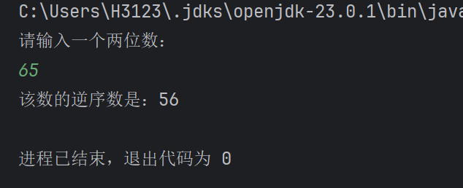

图1.2.1

1.2.2 题目：Java表达式的使用

编写程序，从键盘上输入你的体重（单位为公斤）和身高（单位为米），计算你的身体质量指数（BMI），该值是衡量一个人是否超重的指标。计算公式为“BMI = 体重 / 身高的平方”。

例如：

请输入你的体重（公斤）：70

请输入你的身高（米）：1.70

你的BMI值是：24.22145328719723516

代码：

package main.EXP1and1;

import java.util.Scanner;

public class BmiTest {

public static void main(String[] args) {

Scanner scanner = new Scanner(System.in);

System.out.println("请输入你的身高：");

double height = scanner.nextDouble();

System.out.println("请输入你的体重：");

double weight = scanner.nextDouble();

double BMI = weight / (height * height);

System.out.println(BMI);

scanner.close();

}

}

运行结果：

请输入你的身高：1.70

请输入你的体重：70

24.221453287197235

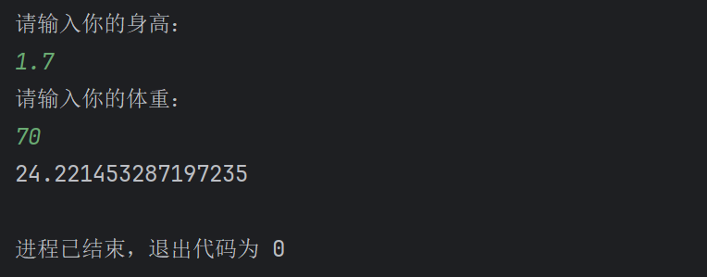

图1.2.2

1.3.1 题目：编写程序，模拟石头、剪刀、布游戏。程序随机产生一个数，这个数为2、1、0，分别表示石头、剪刀和布。提示用户输入值2、1或0，然后显示一条消息，表明用户和计算机谁赢了游戏。

代码：

package main.EXP3;

import java.util.Scanner;

public class RockPaperScissors {

public static void main(String[] args) {

int comp = (int) (Math.random() * 3);

int your;

Scanner input = new Scanner(System.in);

System.out.print("你要出什么？提示：石头（2）剪刀（1）布（0）");

your = input.nextInt();

System.out.print("计算机出的是：" + ((comp == 2) ? "石头" : ((comp == 1) ? "剪刀" : "布")));

System.out.print(", 你出：" + ((your == 2) ? "石头" : ((your == 1) ? "剪刀" : "布")));

if ((your - comp == 1) || (your - comp == -1) && (comp == 1 || your == 0)) {

System.out.print(" 恭喜你！你战胜了计算机！");

} else if (your == comp) {

System.out.print(" 你和计算机打成了平手！");

} else {

System.out.print(" 你被计算机打败了，再接再厉！");

}

}

}

运行结果：

你要出什么？提示：石头（2）剪刀（1）布（0）2

计算机出的是：剪刀，你出：石头 恭喜你！你战胜了计算机！

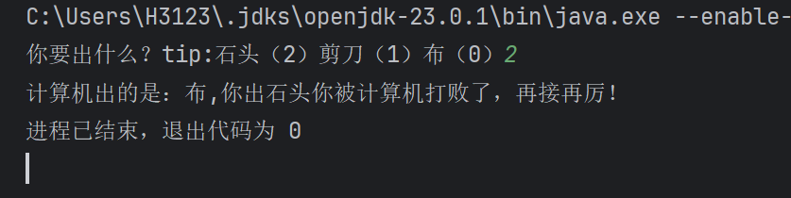

图1.3.1

1.3.2 题目：编写程序，输出1~1000所有能被3整除又可以被7整除的数。（每行输出10个）

代码：

package main.EXP3;

public class DivisibleBy3And7 {

public static void main(String[] args) {

int count = 0;

for (int i = 1; i <= 1000; i++) {

if (i % 3 == 0 && i % 7 == 0) {

System.out.print(i + " ");

count++;

if (count % 10 == 0) {

System.out.println();

}

}

}

}

}

运行结果：

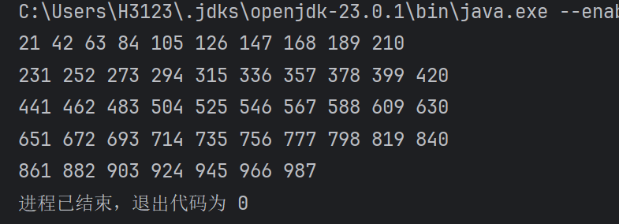

图1.3.2

1.3.3 题目：设n为自然数，n！= 1 × 2 × 3 × … × n 称为n的阶乘，并且规定0！= 1。试编写程序计算2！、4！、6！和10！，并将结果输出。

代码：

package main.EXP3;

public class FactorialCalculator {

public static void main(String[] args) {

int[] numbers = {2, 4, 6, 10};

for (int number : numbers) {

long factorial = calculateFactorial(number);

System.out.println(number + "! = " + factorial);

}

}

public static long calculateFactorial(int n) {

long result = 1;

for (int i = 1; i <= n; i++) {

result *= i;

}

return result;

}

}

运行结果：

2! = 2

4! = 24

6! = 720

10! = 3628800

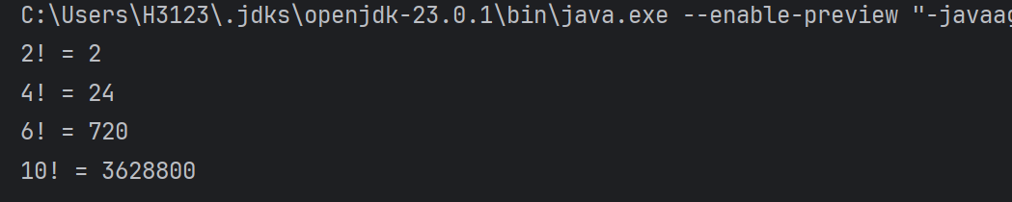

图1.3.3

1.4.1 题目：定义一个长度为10的整型数组，从键盘输入10个数存放在数组中，然后将其前5个元素和后5个元素对换，即：第1个元素与第10个元素对换，第2个元素与第9个元素对换等。分别输出数组原来各元素的值和互换后各元素的值。

代码：

package main.EXP4;

import java.util.Scanner;

public class ArraySwap {

public static void main(String[] args) {

Scanner scanner = new Scanner(System.in);

int[] numbers = new int[10];

System.out.println("请输入10个整数：");

for (int i = 0; i < numbers.length; i++) {

numbers[i] = scanner.nextInt();

}

System.out.println("原始数组：");

printArray(numbers);

for (int i = 0; i < 5; i++) {

int temp = numbers[i];

numbers[i] = numbers[numbers.length - 1 - i];

numbers[numbers.length - 1 - i] = temp;

}

System.out.println("交换后的数组：");

printArray(numbers);

scanner.close();

}

public static void printArray(int[] array) {

for (int i = 0; i < array.length; i++) {

System.out.print(array[i] + " ");

}

System.out.println();

}

}

运行结果：

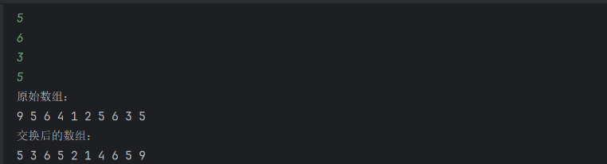

图1.4.1

1.4.2 题目：定义一个2行3列的整型二维数组，对数组中的每个元素赋值一个1~100的随机整数，然后分别对第一行、第二行的元素从小到大排序。

代码：

package main.EXP4;

import java.util.Arrays;

import java.util.Random;

public class TwoDimArraySort {

public static void main(String[] args) {

int[][] matrix = new int[2][3];

Random random = new Random();

for (int i = 0; i < matrix.length; i++) {

for (int j = 0; j < matrix[i].length; j++) {

matrix[i][j] = random.nextInt(100) + 1; // 生成1~100的随机整数

}

}

System.out.println("原始二维数组：");

printMatrix(matrix);

for (int i = 0; i < matrix.length; i++) {

Arrays.sort(matrix[i]);

}

System.out.println("排序后的二维数组：");

printMatrix(matrix);

}

public static void printMatrix(int[][] matrix) {

for (int i = 0; i < matrix.length; i++) {

for (int j = 0; j < matrix[i].length; j++) {

System.out.print(matrix[i][j] + " ");

}

System.out.println();

}

}

}

运行结果：

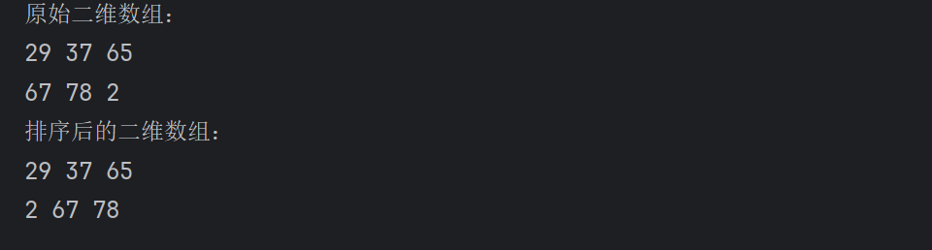

图1.4.2

1.5.1 题目：创建一个类，实现生成随机字符，随机生成50个小写字母并将其放入一个字符数组中，统计字符数组中每个字母出现的次数。

代码：

package main.EXP5;

import java.util.Random;

public class RandomCharGenerator {

public static void main(String[] args) {

char[] chars = new char[50];

Random random = new Random();

for (int i = 0; i < chars.length; i++) {

chars[i] = (char) ('a' + random.nextInt(26));

}

System.out.println("生成的字符数组：");

for (char c : chars) {

System.out.print(c + " ");

}

System.out.println();

int[] counts = new int[26];

for (char c : chars) {

counts[c - 'a']++;

}

System.out.println("每个字母出现的次数：");

for (int i = 0; i < counts.length; i++) {

if (counts[i] > 0) {

System.out.println("字母 '" + (char) ('a' + i) + "' 出现了 " + counts[i] + " 次");

}

}

}

}

运行结果：

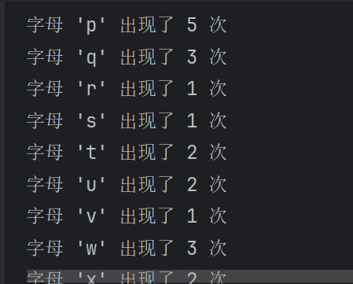

图1.5.1

四、实验心得体会

1.1：通过本次实验，初步掌握了Java环境的配置和Eclipse开发工具的使用方法，能够独立编写并运行简单的Java程序，如打印个人信息、计算简单数学问题等。在实验过程中，加深了对Java程序结构和基本语法的理解，尤其是main方法作为程序入口的概念。

1.2：学会了在Java程序中定义变量以及使用各种运算符进行计算。通过编写计算BMI值和逆序输出两位数等程序，熟练掌握了算术运算符、关系运算符和逻辑运算符的使用方法，同时也认识到了变量数据类型选择的重要性，在今后的编程中需要注意根据实际需求选择合适的变量类型。

1.3：通过编写石头、剪刀、布游戏以及求能被3和7整除的数等程序，深入理解了Java中的选择结构（if-else语句和switch语句）和循环结构（while、do-while、for语句）的应用。学会了如何根据条件进行分支判断和循环操作，提高了程序的灵活性和交互性。但在使用循环结构时，需要注意循环条件的设置，避免出现死循环等问题。

1.4：掌握了Java中一维数组和二维数组的定义、初始化和使用方法。通过数组元素交换和二维数组排序等实验内容，学会了对数组元素进行操作和处理，能够利用数组解决一些简单的数据存储和处理问题。数组作为一种重要的数据结构，在今后的编程中会经常用到，需要进一步加强练习，提高对数组操作的熟练度。

1.5：了解了Java中String类的相关知识，掌握了String类对象的创建和常用方法的使用。通过生成随机字符并统计字母出现次数的实验，学会了对字符串进行操作和处理，如字符的提取、统计等。同时，也认识到了字符串在Java中是不可变对象的特点，在进行字符串操作时需要注意内存的使用情况。